PYTHON SHELL DEBUG
pdb.set_trace()
运行到这一句，进入调试模式。

p 变量名 打印变量名
n，下一步，执行下一步
s，步进，一步步的执行
l，列出，显示断点周围的源代码
c，继续，继续程序的运行
r，返回，继续直到当前函数返回
a 查看和打印函数的参数和参数的值
whatis expression
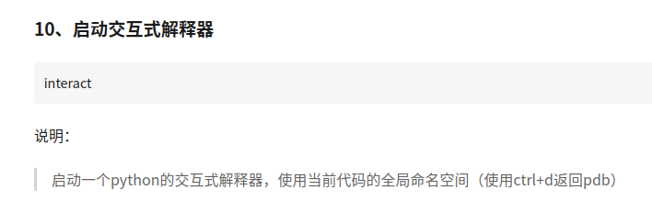
w 答应堆栈信息，最新的帧在最低部，箭头表示当前帧。

